「2010年聖經、科學與教育國際研討會」地點地圖與行車指南

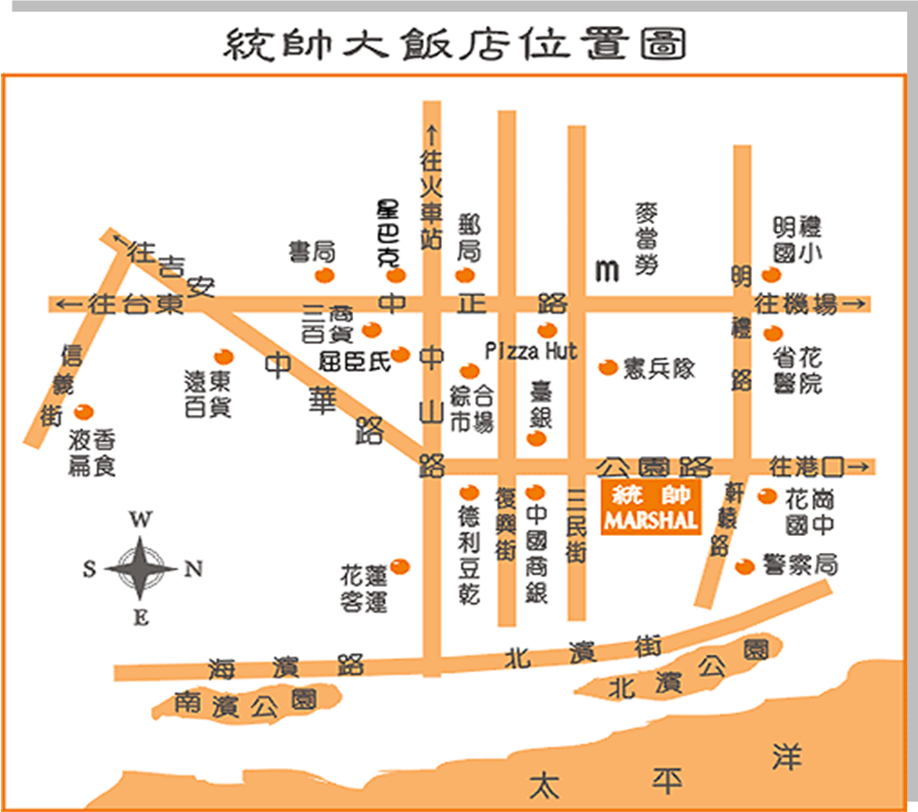
地 點：花蓮統帥飯店 花蓮市公園路36號 TEL：03-8326123

※行車指南：
由北部南下：沿北宜公路(濱海公路)→蘇花公路→沿省道台九線→嘉里路直走接外環道路→轉府前路→中正路→明禮路與公園路交叉即可看到飯店。

由中部走中橫：沿中橫公路至太魯閣路口→接省道台九線→嘉里路接外環道路→轉府前路→中正路→明禮路與公園路交叉即可看到飯店。

由南部北上：沿花東縱谷台九線→接中央路二段(三十米路)→中山路三段→中華路二段→中華路接公園路即可看到飯店。

